Пояснительная записка

В начале игры мы встречаем изображение кота с правилами игры.

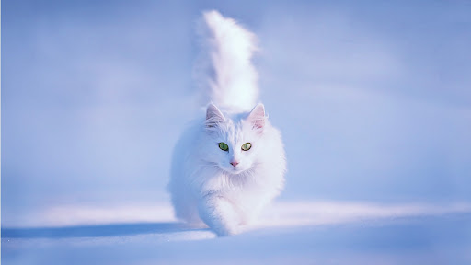

По нажатию на любую клавишу стартует раннер.

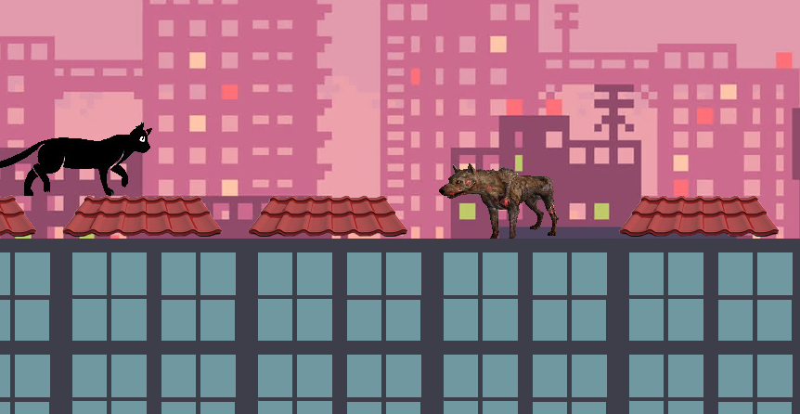

Главный герой-котейка бежит по крышам.

На скрине видно, что кот прыгает – это анимация

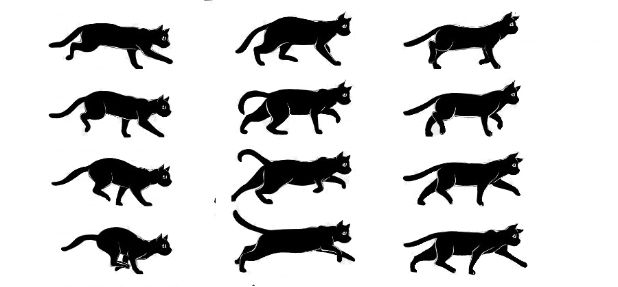

В целом планируется 2 уровня

На уровнях будут расставлены рыбки, которые надо собирать, а также если наступить на собаку, то кот умирает.

В разработке использовались библиотеки pygame, sys, random, os.

